Словесное творчество детей о природе

Итоговый проект по экологическому воспитанию
дошкольников

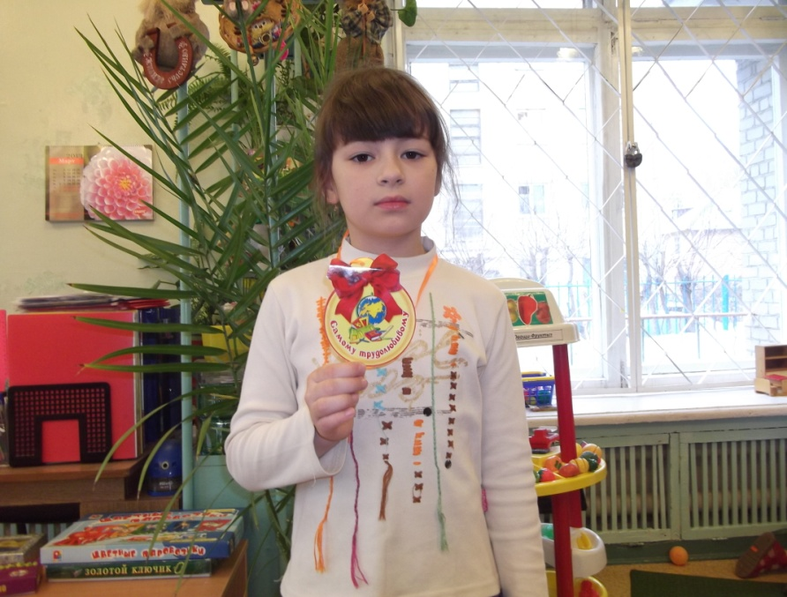 Андреасян Карина, 7 лет 3мес

Экологическая сказка «Лиса и зайчик»

Жила – была лиса. Но не было у той лисы друзей, совсем не было, поэтому жилось лисе очень одиноко. Однажды лиса гуляла по берегу реки и увидела тонущего зайчика. Бросилась лиса на помощь и спасла зайчика от гибели. Этот зайчик было очень весёлый и у него было много друзей. В благодарность за спасение зайчик познакомил лису со всеми своими друзьями. С той поры у лисы стало тоже много друзей.

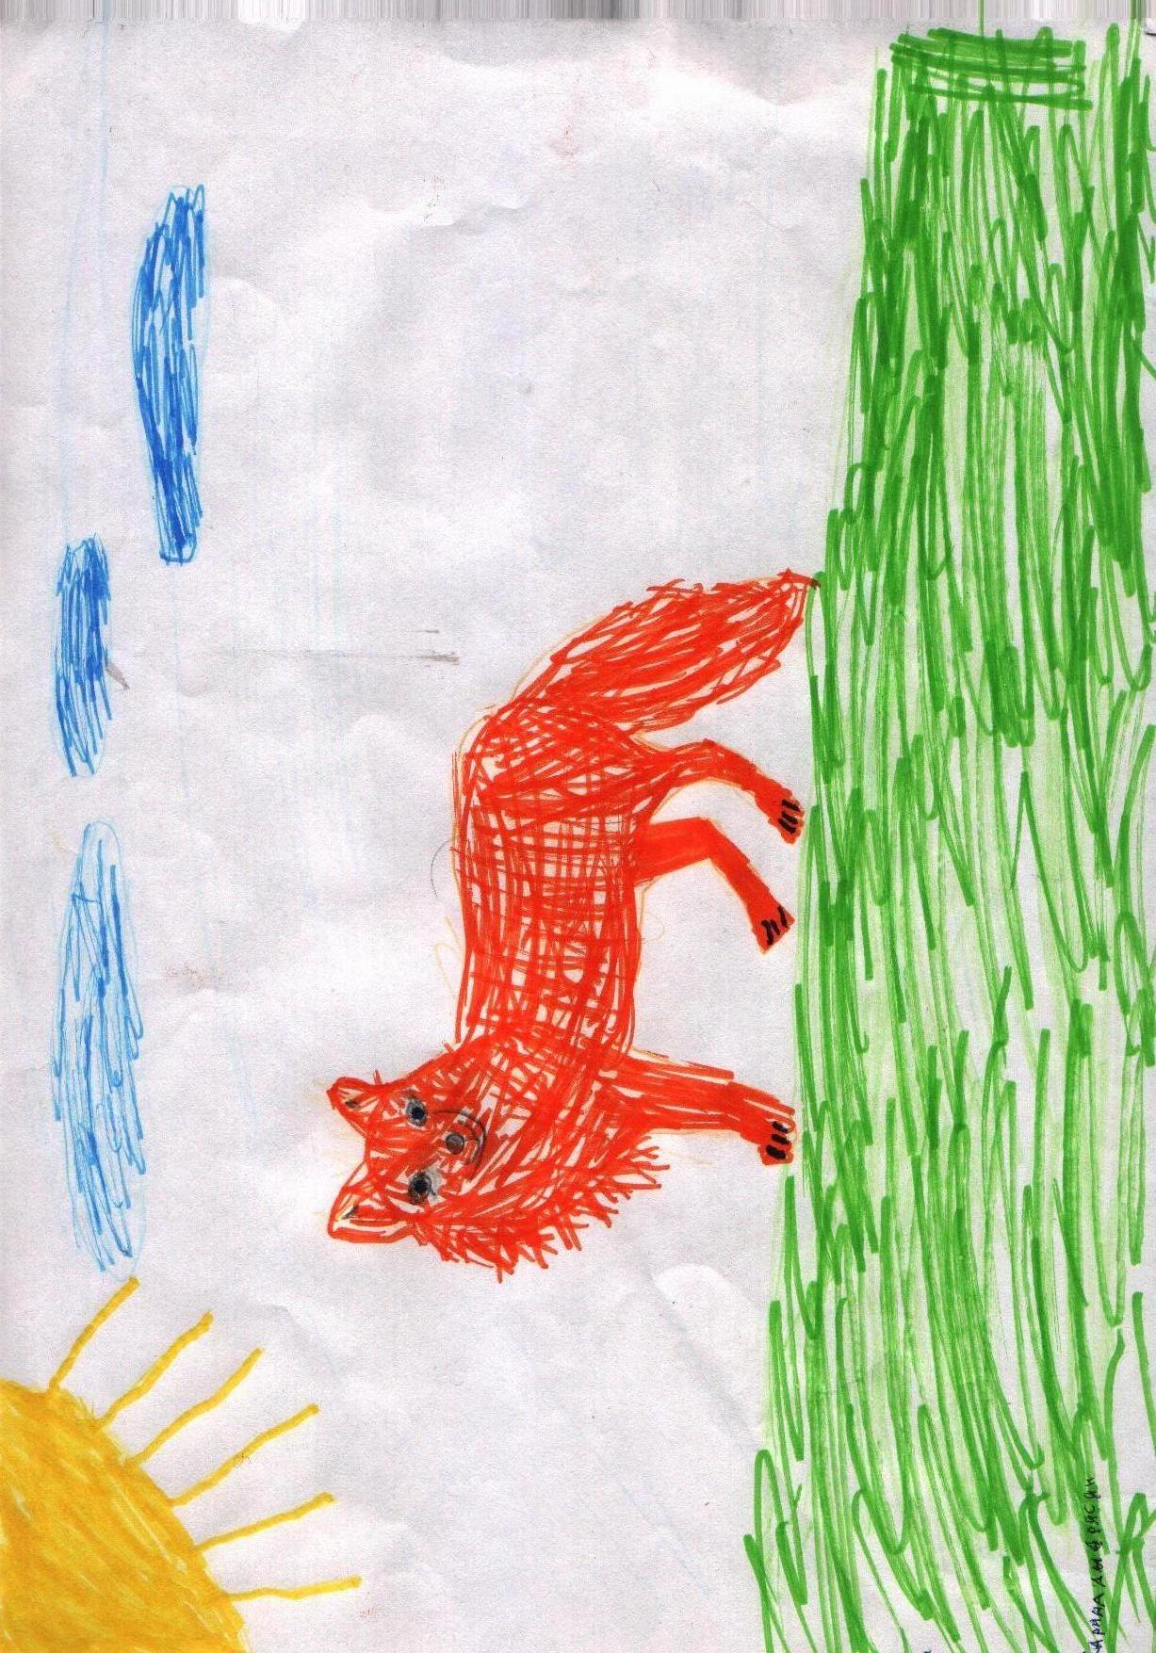

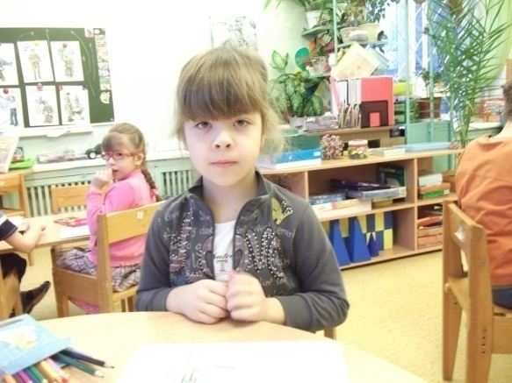 Григорьева Вика, 6 лет 10 мес

Экологическая сказка «Ёжик – санитар»

Жил – был в лесу Ёжик. Он был очень красивый. Тело покрыто колючками, мордочка вытянутая, как у мышки. Жил Ёжик не тужил, грибы да ягоды собирал. На зиму запасы делал, зверюшкам помогал. Но с каждым годом жилось Ёжику всё хуже и хуже. Придут в лес люди грибы соберут, намусорят и уйдут. По ягоды придут, всё соберу, намусорят и уйдут. А когда пикник устроят, столько мусора оставят, что за год не собрать. Ёжику в этом году особенно тяжело жилось, потому, что лес был очень загрязнен. Под деревьями валялось много бумаги, целлофановых пакетов, пустых консервных банок. Маленький ёжик решил спасти лес. Он подцеплял бумагу и целлофан на свои колючки и уносил всё в одно место. Пустые консервные банки толкал мордочкой к свалке. Эта тяжёлая работа отнимала много сил и времени у маленького ёжика. Ему стали помогать мыши, белки, зайцы. Мыши грызли бумагу на мелкие кусочки, белки и зайцы собирали банки. Когда люди приходили в лес, ёжик крутился у них под ногами и следил, чтобы они не оставляли мусор. Однажды мальчик съел конфету, а фантик бросил на землю. Тогда ёжик свернулся в колючий шар и стал колоть мальчика своими иголками. Белки бросали в него сосновые шишки, а мыши устроили отчаянный писк. Мальчик поднял фантик и положил к себе в карман. Так лесные животные преподали, урок грязнул. А Ёжик и его друзья продолжают очищать свой лес, и скоро там будет очень чисто.

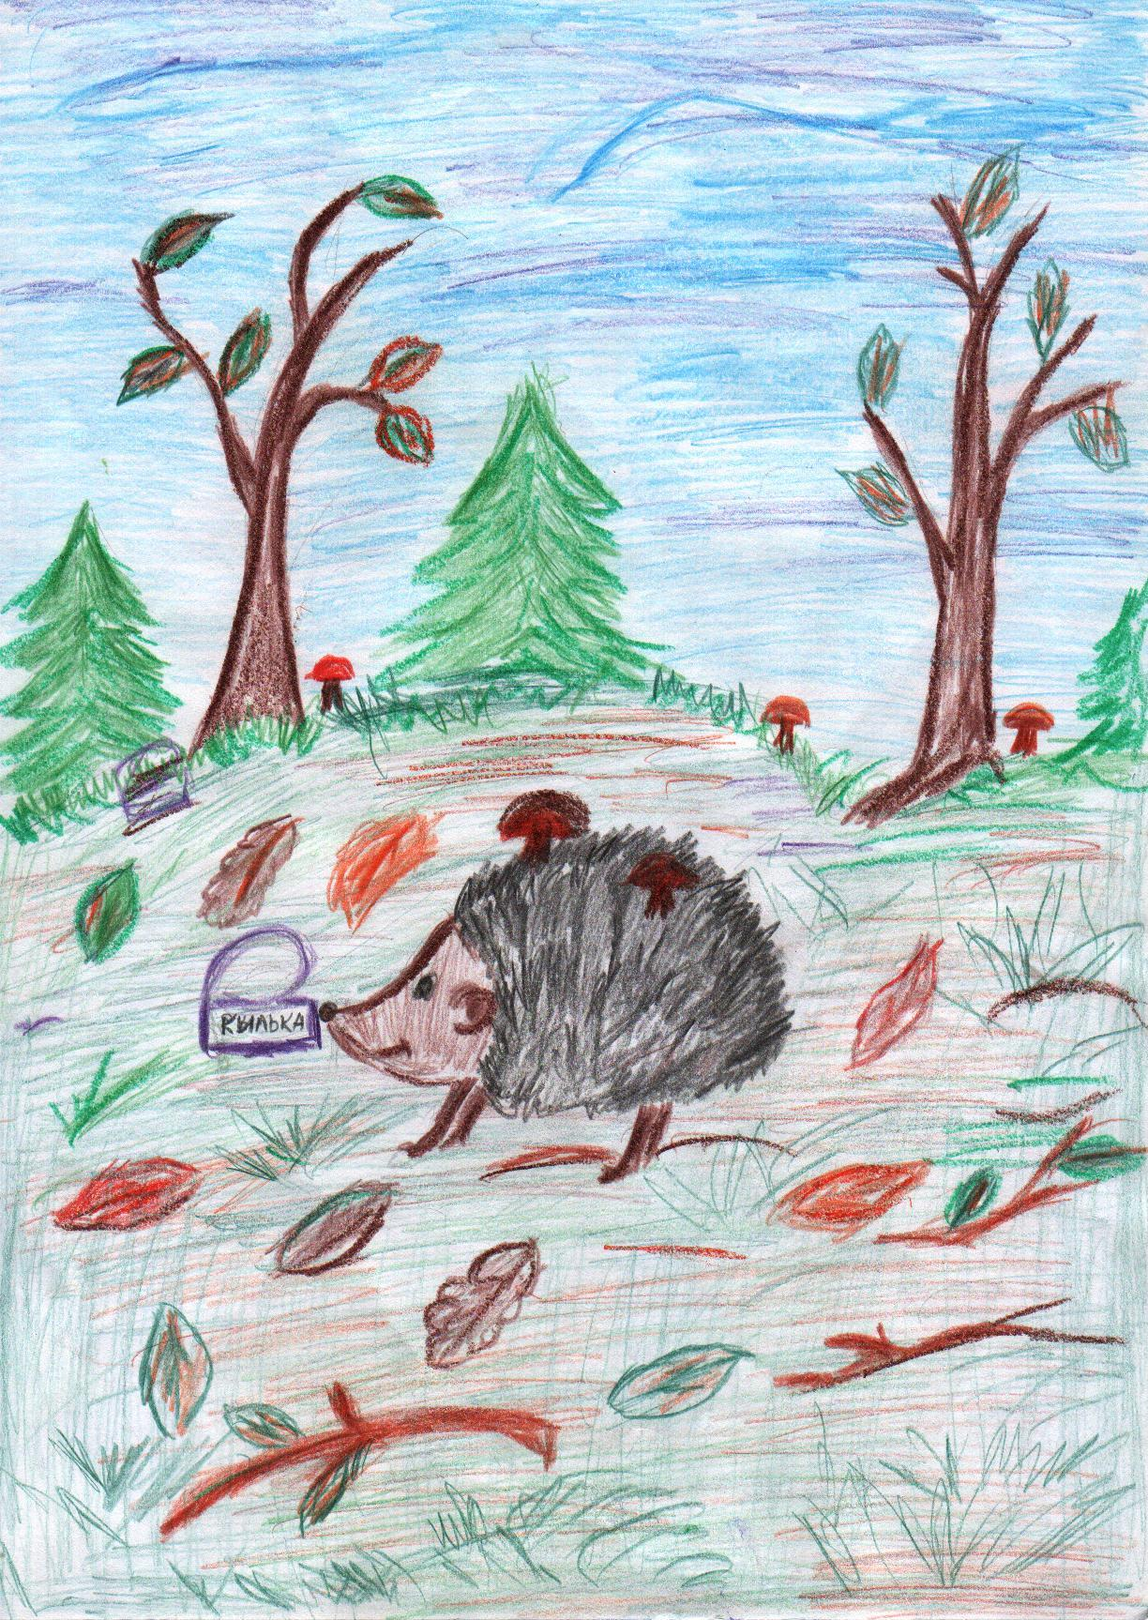

 Радостев Миша, 7 лет 1 мес

Экологическая сказка «Доктор Дятел»

В одном лесу жил дядя Дятел. Он работал доктором. Однажды его пригласили вылечить Дуб. Дерево попросило: «Помогите, доктор Дятел, мне очень больно». Дятел обследовал Дуб и сказал: «Вы, очень больны. Будем вас лечить». Он начал долбить Дуб и доставать вредителей. Доктор очень старался и вылечил Дуб. Дерево сказало: «Спасибо, доктор Дятел!» Вскоре дуб поправился.

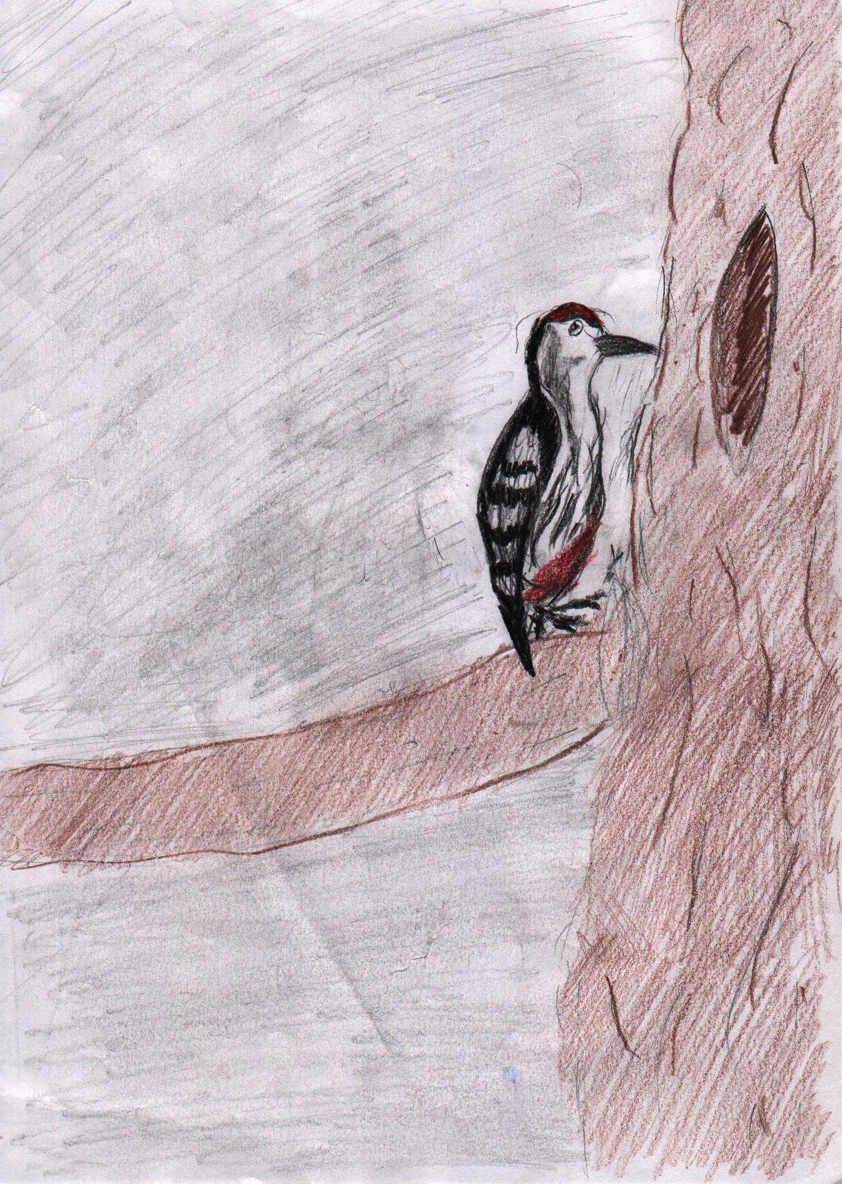

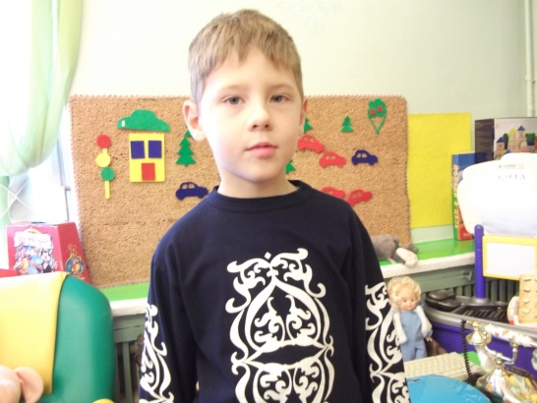 Расторгуев Емельян, 7 лет

Экологическая сказка «Медведь, лиса и заяц»

В одном лесу жили Медведь, его жена – Медведица и медвежата - два сыночка и дочка. Лес их назывался Сосновом. Вот собрался Михаил Потапыч сходить в соседний лес – Шишкин лес. По дороге повстречалась ему Лиса. Он Лисе и говорит: - Ну, здравствуй, Лиса. - Здравствуй, Михаил Потапыч. Куда путь держишь? - Держу я путь в Шишкин лес. - Я тоже туда иду, но заблудилась. Можно я с тобой пойду? - Ну, пойдём, я тебя провожу. И пошли они вдвоём. Повстречался им Косой Заяц и спрашивает: - Куда путь держите, Лисичка – сестричка и Михаил Потапыч? - Мы идём в Шишкин лес. - Я там недавно был, схожу – ка ещё разок с вами. Там шишки замечательные. Хочу ещё насобирать для зайчат. - Ну, ладно пойдём, Косой. И пошли они втроём. Пришли в Шишкин лес и удивились богатству несметному. Медведь говорит: - Ой, сколько здесь ягод. Вот я сейчас всё соберу для медвежат. Лиса тоже приговаривает: - А я грибочков наберу для лисят, пусть порадуются. Зайчишка достал, откуда – то мешок и стал собирать шишки. – Ой, наберу я шишек для моих малышек. Насобирали они всякой всячины, и пошли обратно домой. Долго – ли – коротко шли они, и пришли в Сосновый лес. Лиса отвернула к своей норе с гостинцами для лисят. Заяц поскакал к своему домику с мешком шишек. А Михаил Потапыч поспешил в свою берлогу с лукошком ягод. Все очень устали, но были довольны. Медведь, лиса и заяц крепко спали на мягких кроватях и им снились только хорошие сны.

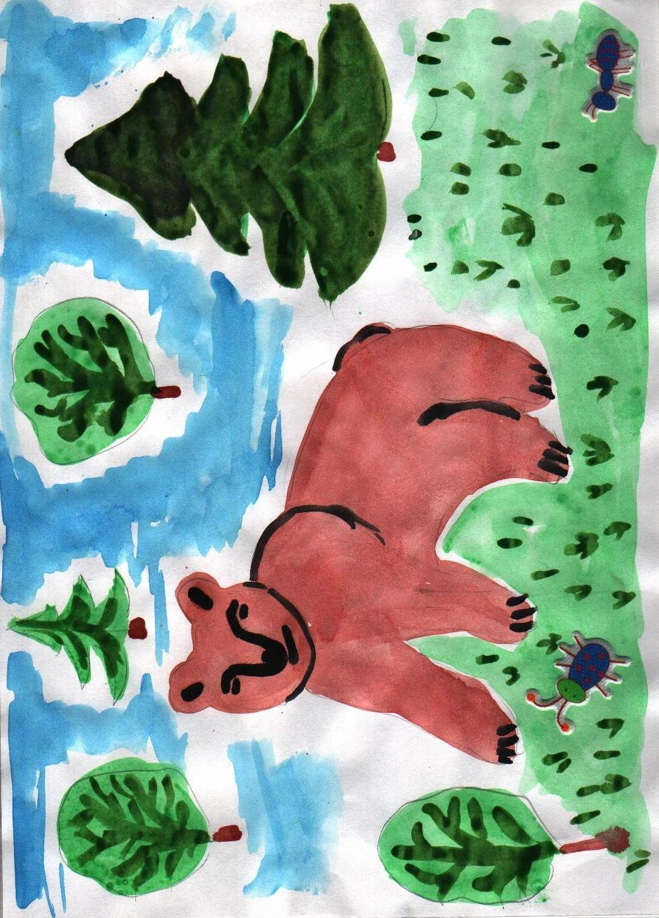

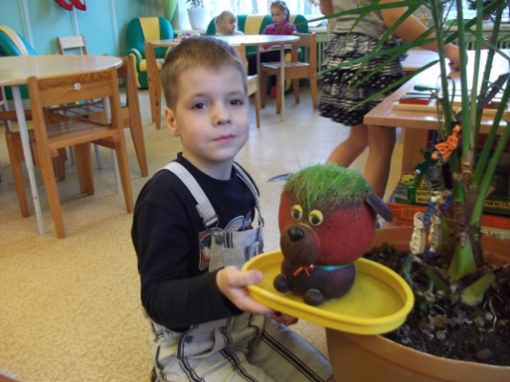 Шатохин Тимофей, 7 лет 3 мес

Экологическая сказка «Случай в лесу»
Пошёл однажды охотник в лес на охоту. Видит, какая - то огромная фигура впереди. Это оказался лось. Человек уже хотел выстрелить в него, но тут почувствовал запах гари. Затем впереди он увидел огонь. Начался лесной пожар. Охотник бросился прочь, спотыкаясь и падая. Он долго бежал и понял, что заблудился. Огонь приближался, а охотник никак не мог найти дорогу из леса. Охотник испугался, но тут выскочил лось, тот самый, в которого он хотел выстрелить. Лось побежал вперёд, а охотник за ним. Так они вышли из горящего леса. Охотник поблагодарил лося за спасение и угостил грибами. После пожара лес обгорел, поэтому человек оставил лося у себя. С тех пор человек больше не охотился на животных.
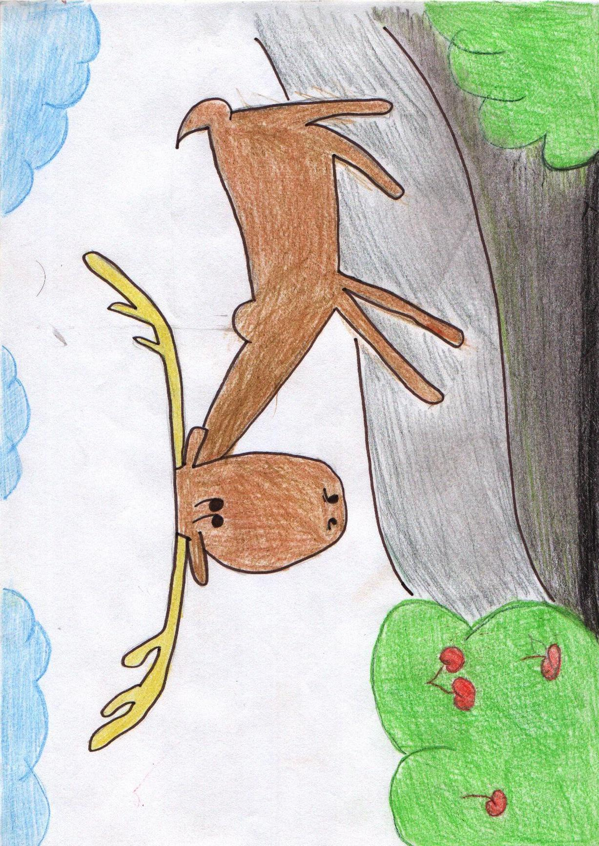

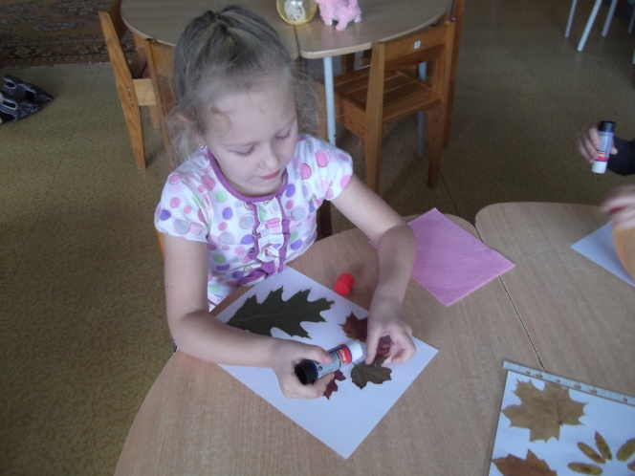Антипина Даша, 7 лет 2мес

Загадка про подснежник
Маленький цветочек снег победил

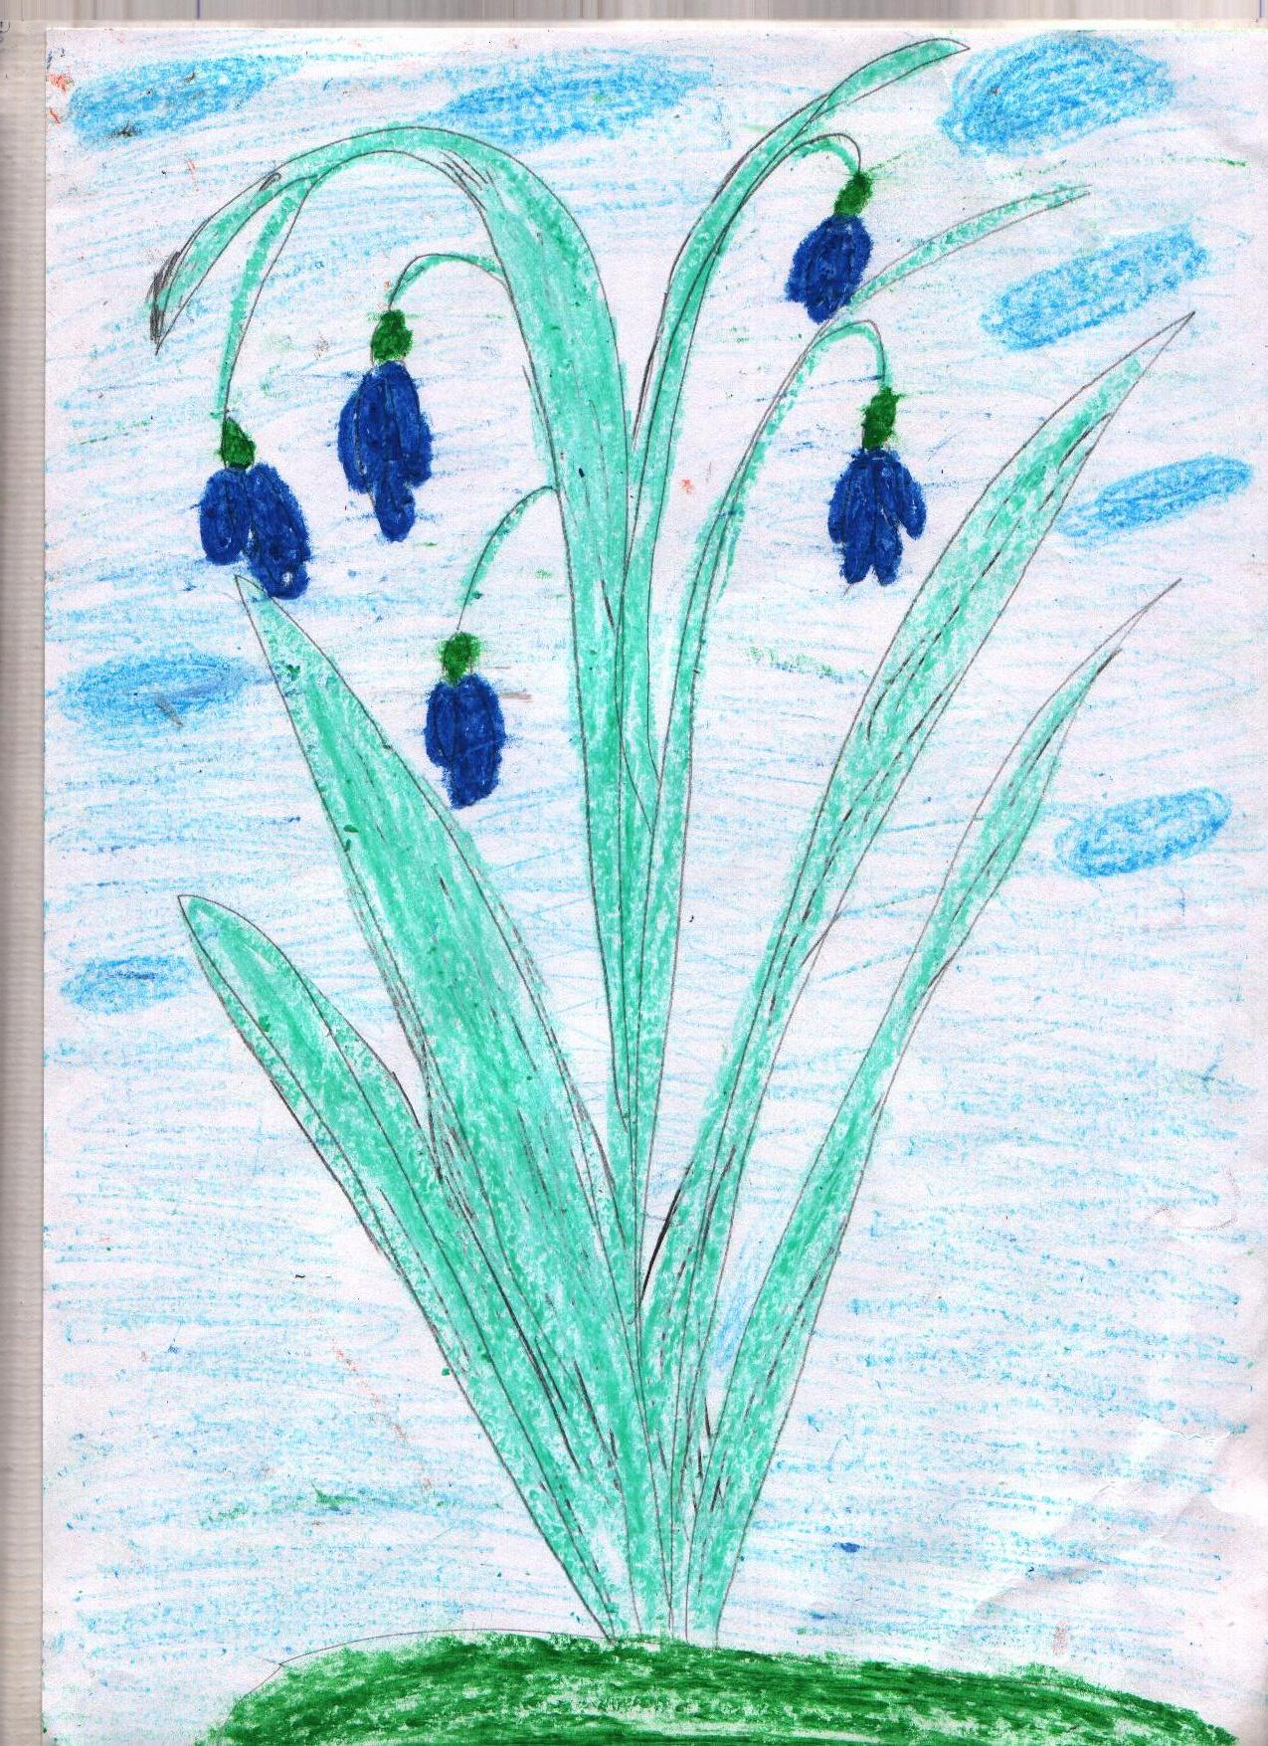

 Брагин Ваня, 7 лет 1мес

Загадка про волка
Он живёт в густом лесу,
И не ест он колбасу.
Зверя может он поймать,
Пасть с клыками показать.
Серая шкурка у него.
Догадайтесь это кто?

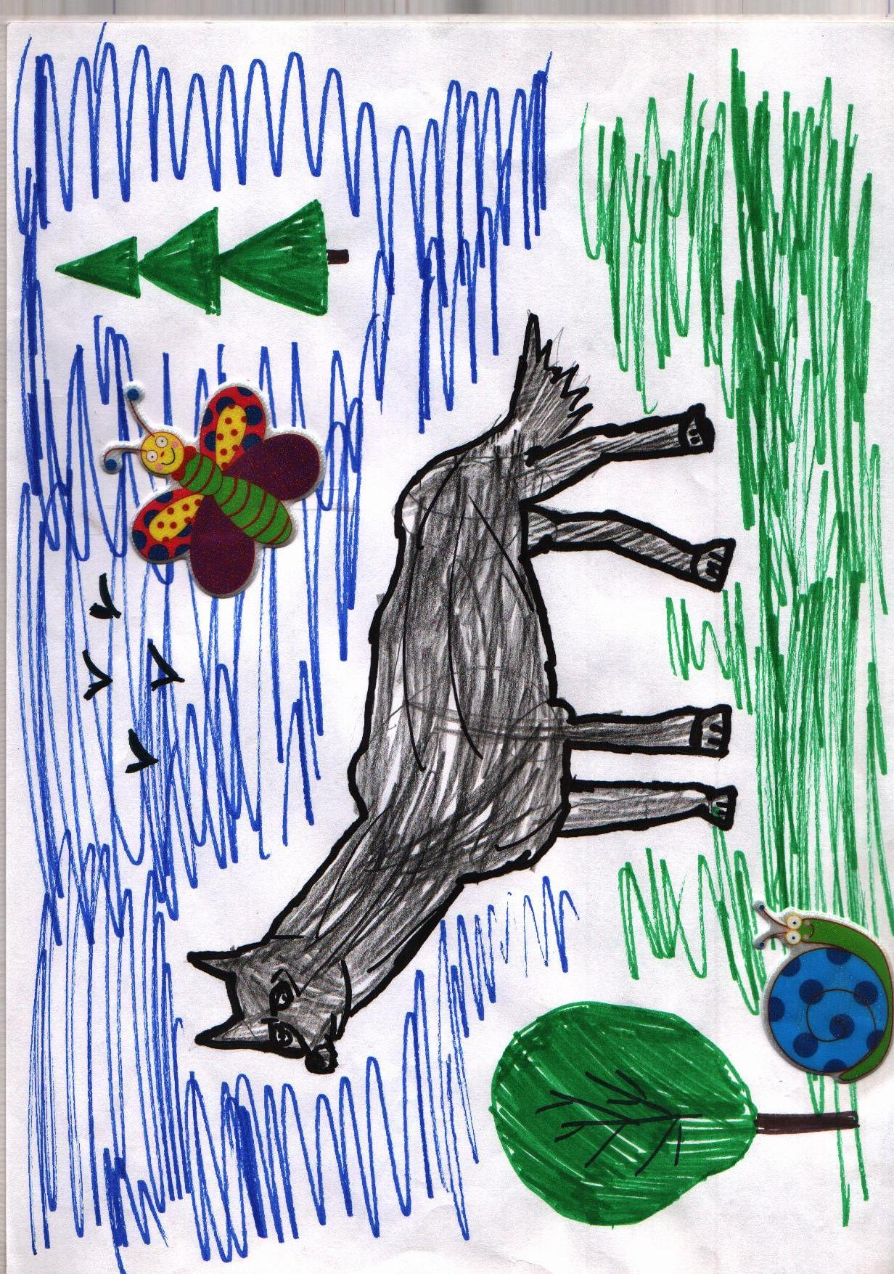

 Гордеева Юля, 7 лет 2мес

Загадка про бабочку
По листьям ползала и ела,
В твёрдом коконе висела.
Зачесались вдруг бока,
Появились два крыла.

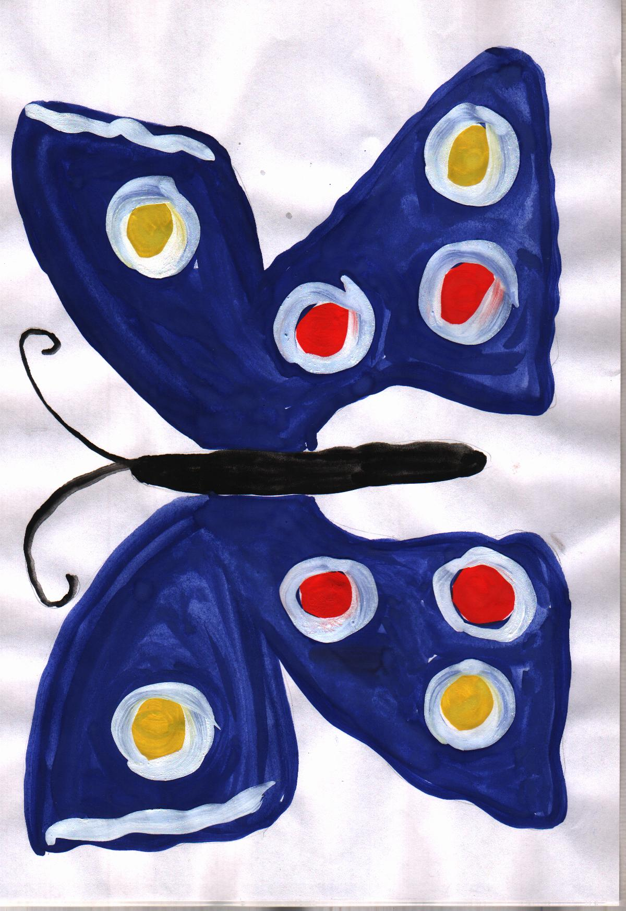

 Мальгина Варя,7лет

Загадка про синицу
Жёлтое брюшко – весёлая подружка.

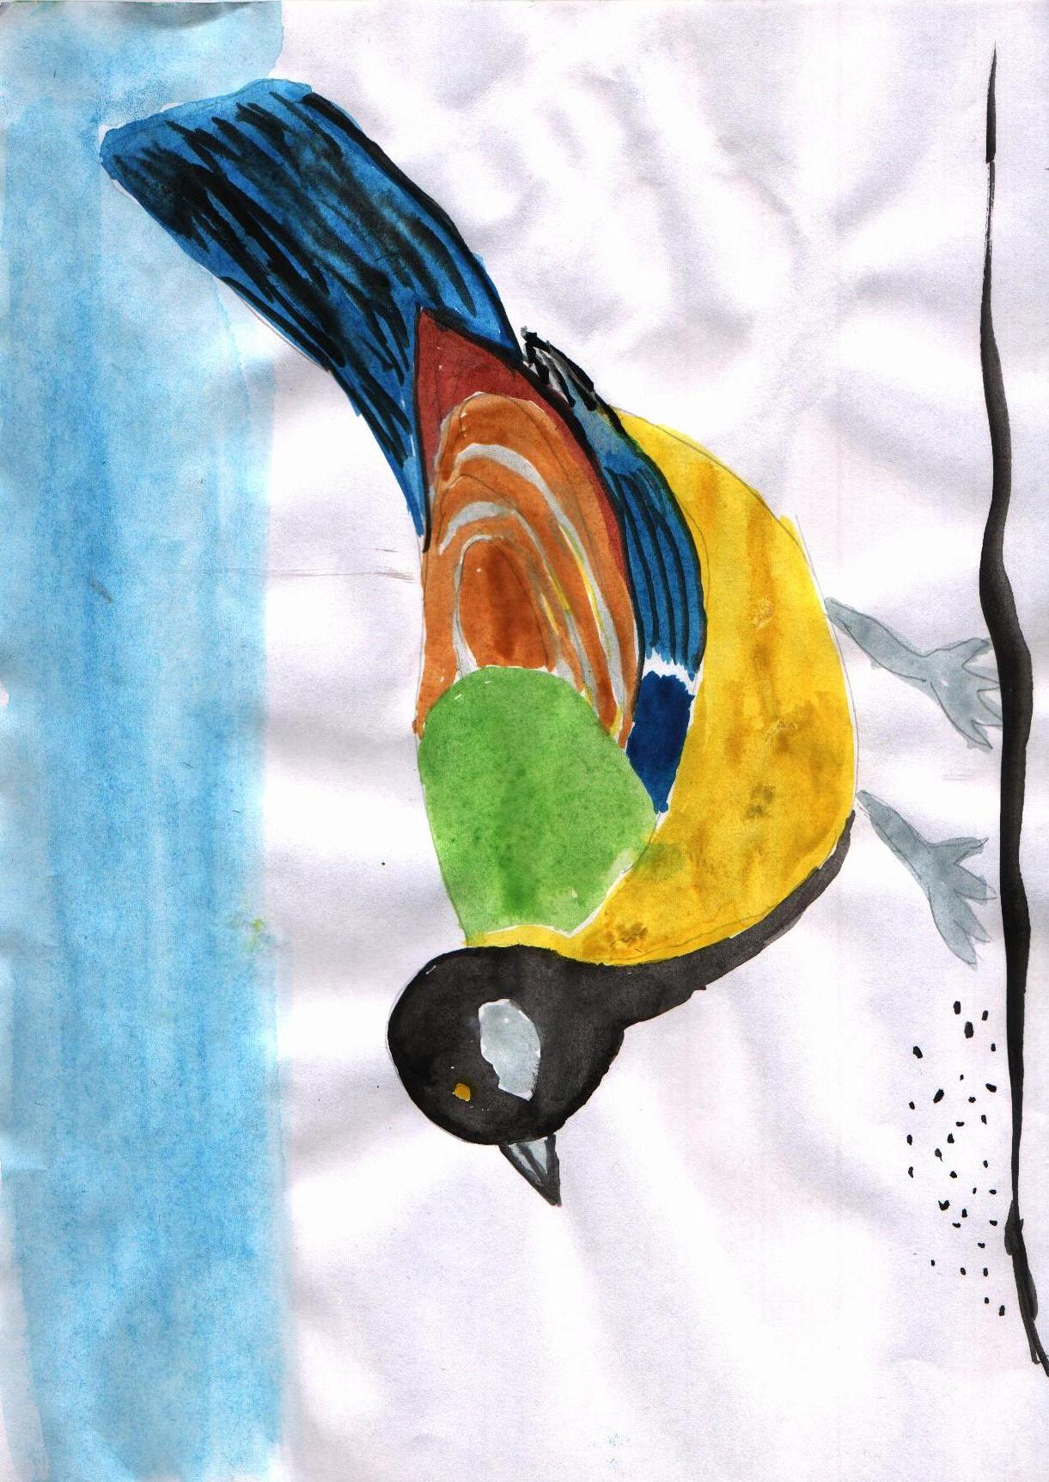

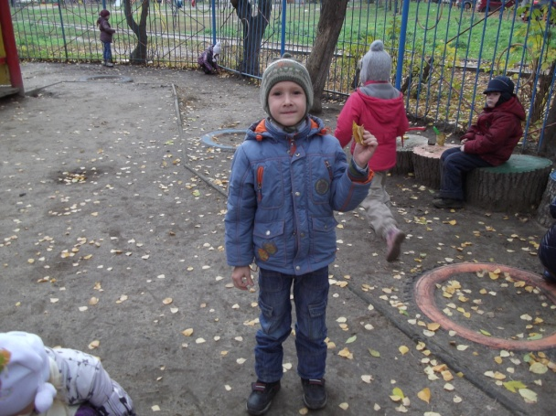 Сечкин Андрей, 7 лет 3мес

Загадка про лягушку
По болотам прыг - прыг,
Комаров всех ням - ням,
А сама всё ква-ква!

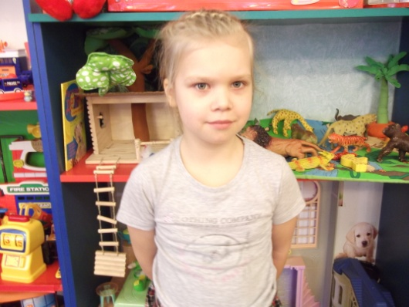Ярушина Анна, 7 лет 1ме

Загадка про сову
По ночам летает,
Глазами сверкает.
Ночью зверей пугает
А днём засыпает.

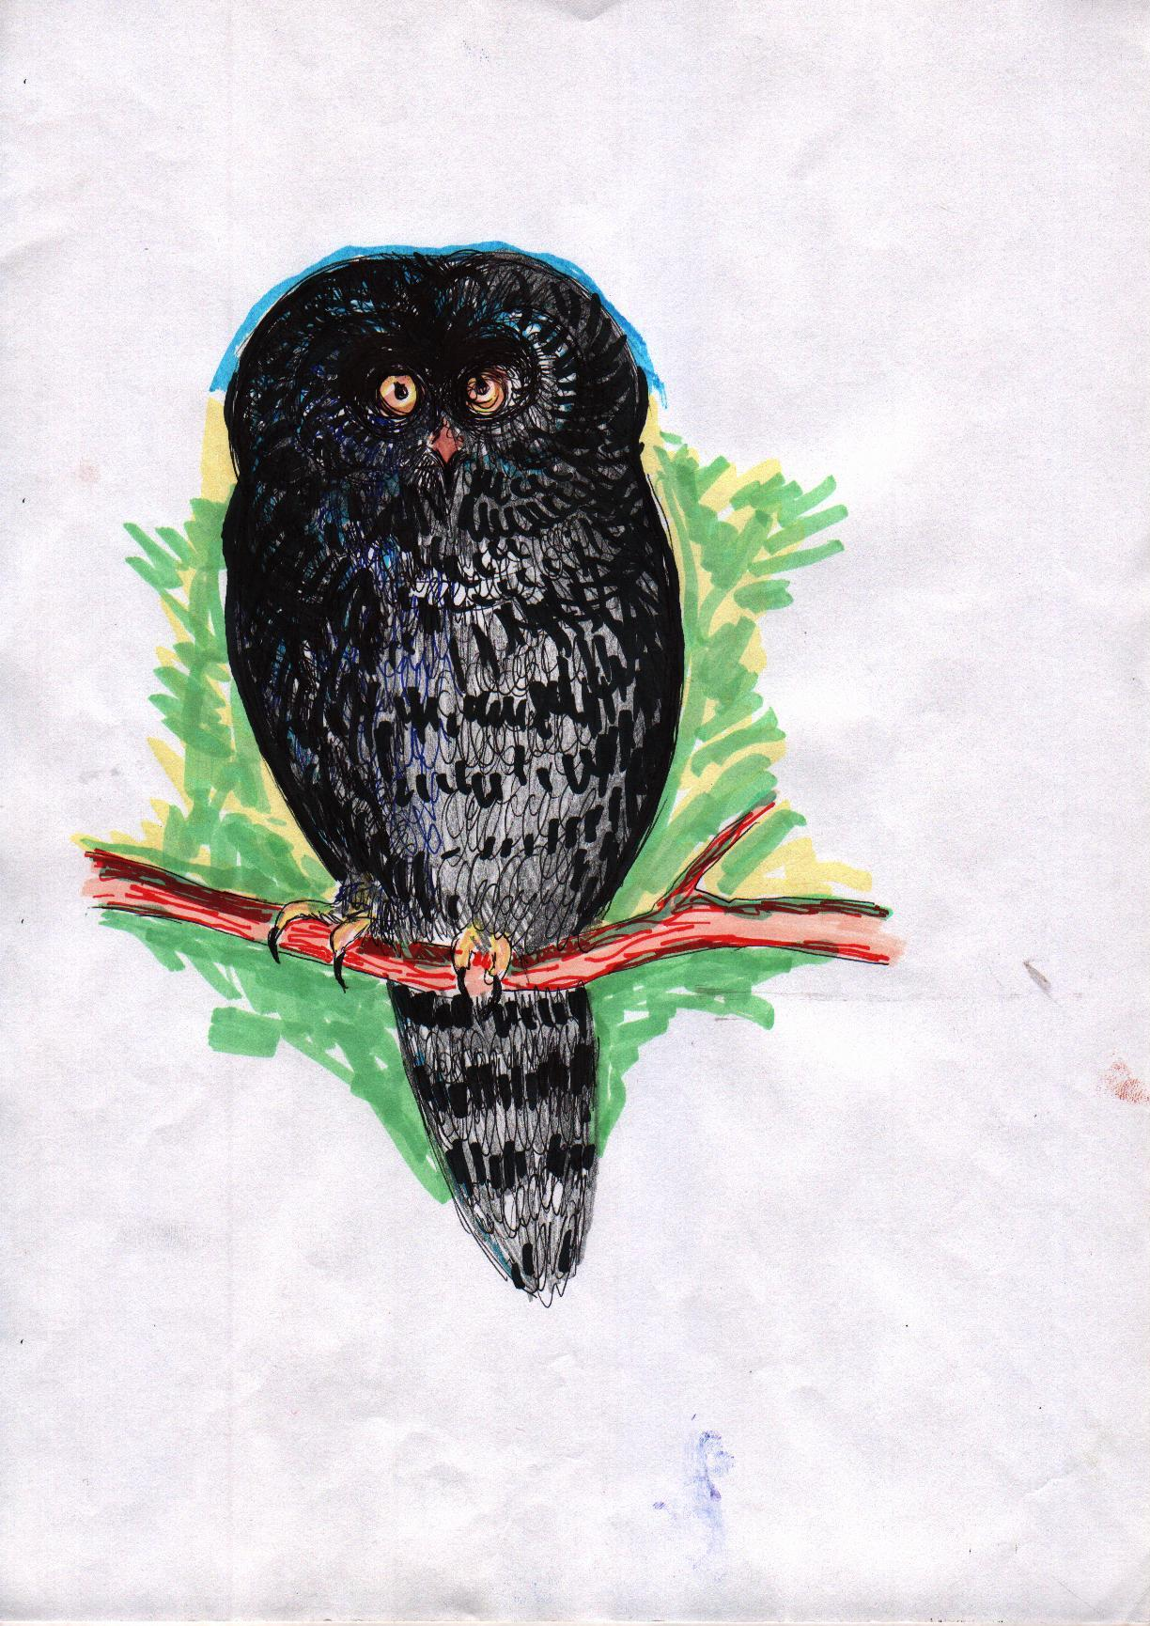

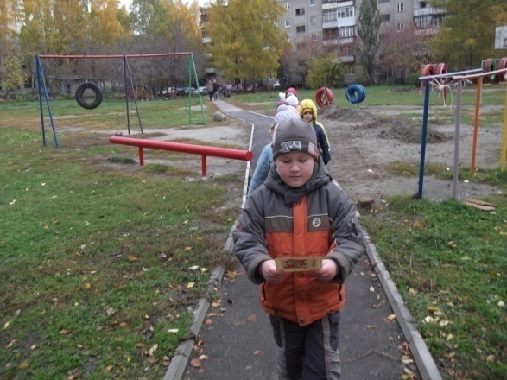 Артемьев Никита, 7 лет 1мес
ЭКО – комикс «Бабочки – красавицы»
На берёзовом листочке лежали маленькие капельки. Потом из них появились прожорливые и несимпатичные гусеницы. Гусеницы жевали листочки и беседовали. - А когда мы станем красивыми бабочки? - Я думаю завтра. - Нет, сегодня. Гусеницы ели всё лето, а осенью превратились в куколок. - Мы уже бабочки? - Не знаю, я засыпаю… - Я тоже… Весной из куколок вылетели бабочки. - А теперь мы бабочки. Бабочки – красавицы! - Мы похожи на летающие яркие цветы!
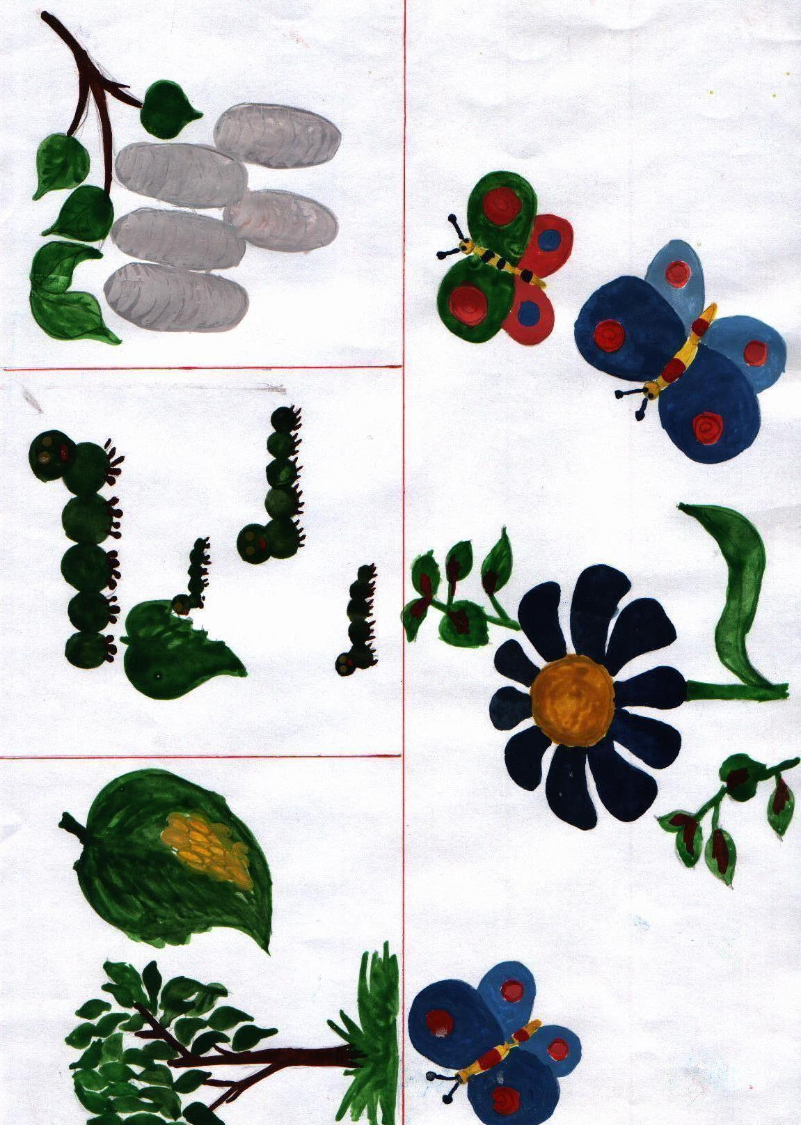

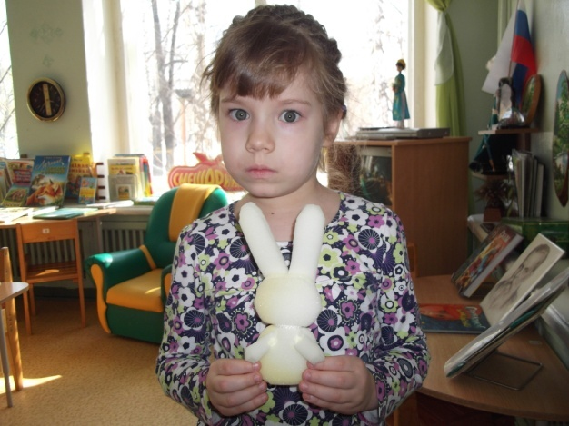 Зиновьева Полина, 7 лет

ЭКО – комикс «Кто мы?»
В пруду из икринок появились головастики. – Кто мы? Лещ сказал, что мы икра. – Но у нас выросли хвосты и мы плаваем. Может мы рыбы? – А теперь у нас ещё и лапы выросли! – А может быть мы ящерицы? Давай попробуем выйти на сушу. – Давай вылезай быстрее. – У нас ещё и хвосты отпали! Мимо пролетали комары и закричали: – Спасайся! Это лягушки!!! – Ура!!! Мы лягушки!!
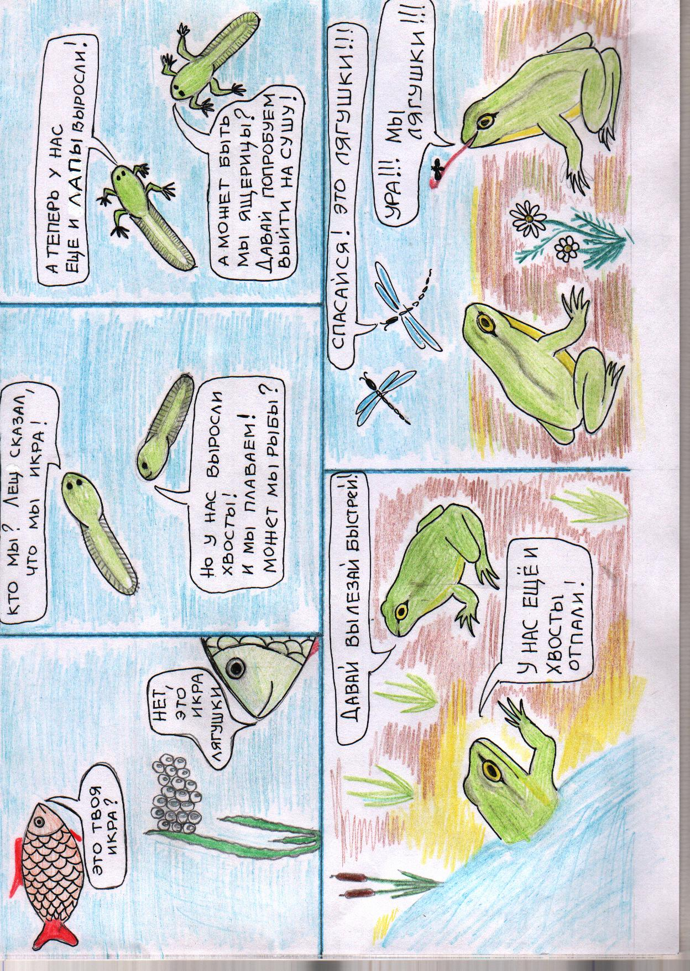

 Золотых Олеся, 7 лет

ЭКО – комикс «Весенний подарок» Олеся посеяла в землю семена. Через некоторое время у неё появились маленькие росточки. Олеся каждый день поливала росточки и рыхлила землю. Из росточков выросли прекрасные цветы. Олеся подарила цветы маме на праздник.

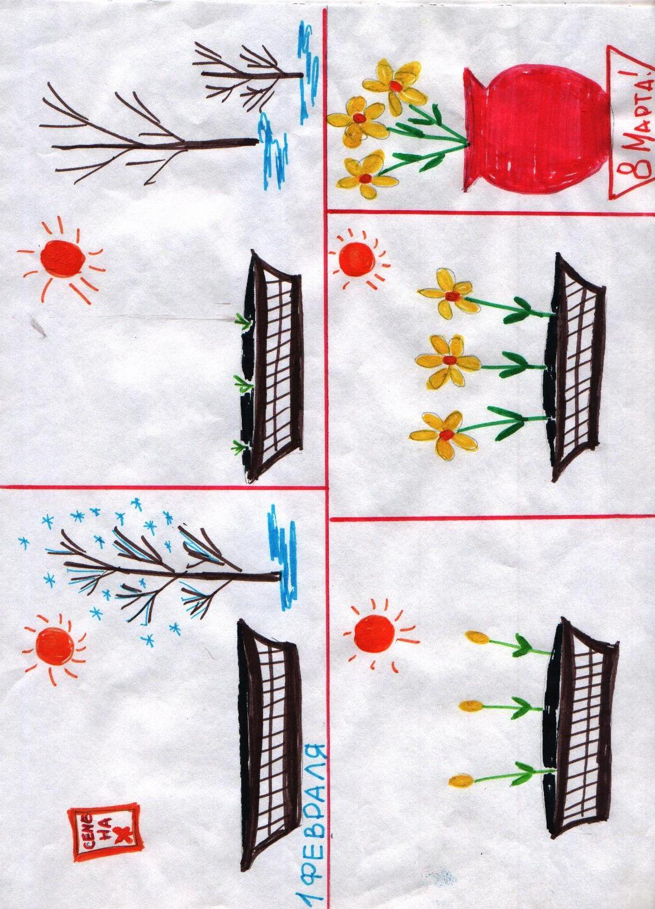

Матус Костя, 6 лет 6мес

ЭКО – комикс «Наш цыплёнок»
Курочка снесла Петушку яичко. Петушок и Курочка были очень терпеливы, и у них появился маленький цыплёнок. - Здравствуй солнышко, а вот и я!!!
- Как прекрасен этот мир!
- Я скоро вырасту большим!

